Преимущества методов проектов
1.Каждый ребёнок вносит свой вклад в работу группы, класса, в учебный процесс в цклом.
2.Учащиеся получают возможность работать в удобном им темпе и обращать особое внимение на те вопросы темы, которые вызывают интерес именно у них.
3.Учитель становится организатором учебной деятельности школьника,передает учащимся свои функции управления учением,тем самым, обеспечивая переход от внешнего к внутреннему контролю.
4.Работа над проектом соответсвует характеру современного труда(работа с компьютером), развевает умения самостоятельно работать.
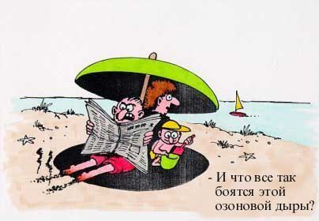
Дорогие родители!
Во время реализации проекта нам всем будет очень важна ваша заинтересованность поддержка и внимание!
Мы приглашаем вас принять активное участие в нашем проекте!

«ОЗОНОВЫЕ ДЫРЫ»- межпредметный исследовательский проект для учащихся 11 класса, интегрирующих знания о глобальной проблеме 21 века в рамках изучения астрономии, биологии, физики, химии.
Авторы проекта:
-Кадармаев Андрей
-Митрофанова Людмила
-Татарова Алина

Николаевск. 2010 г.

ПРОЕКТ НА ТЕМУ :
«ОЗОНОВЫЕ ДЫРЫ»

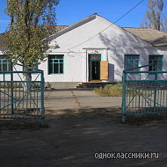
МОУ СОШ №3

ВАШИ ДЕТИ ОБ ЭТОМ УЖЕ ЗНАЮТ, А ВЫ?

Заголовок:
1.ЧТО ТАКОЕ ОЗОНОВАЯ ДЫРА?
2.ИСТОРИЯ.
3.МЕХАНИЗМ ОБРАЗОВАНИЯ.

Текст:

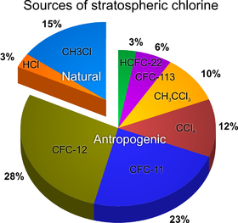
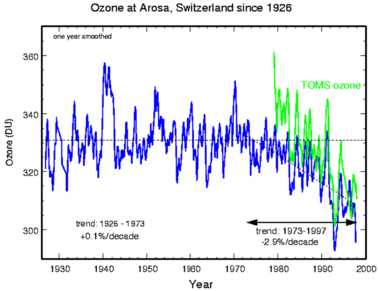

Заголовок:
Текст:

4.ПОСЛЕДСТВИЯ
5.РЕГЕНЕРАЦИЯ ОЗОНОГО СЛОЯ.
6.ЗАБЛУЖДЕНИЯ ОБ ОЗОНОВОЙ ДЫРЕ.

